Lapin aux Girolles
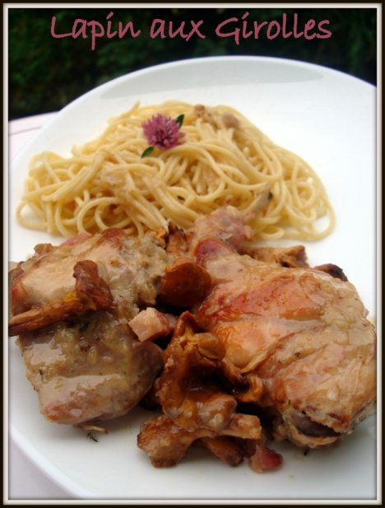
Ingrédients: (pour 4 pers)
- 1 lapin coupé en morceaux
- 100g de lardons
- 600 g de girolles
- 2 oignons
- 2 échalotes
- 2 gousses d’ail
- 1 bouquet garni
- 10 cl de vin blanc sec
- 3 cuil. à soupe d’huile d’olive
- Sel, poivre
Préparation:
Pelez et émincez les oignons et l’ail. Faites dorer les morceaux de lapin dans une cocotte avec 2 cuil. à soupe d'huile. Retirez-les et faites revenir les lardons. Ajoutez les oignons, l’ail et le bouquet garni. Remettez les morceaux de lapin, salez, poivrez, versez le vin et laissez mijoter 45 min à couvert.
Coupez le bout des pieds des girolles, plongez-les quelques secondes dans de l’eau bouillante salée, puis rafraîchissez et épongez-les soigneusement.
Pelez et hachez les échalotes. Faites chauffer l'huile restante dans une poêle, faites sauter les girolles et les échalotes 5 min sur feu assez vif. Salez et poivrez. Ajoutez-les dans la cocotte de lapin 5 min avant la fin de la cuisson.
Servez avec des pâtes.
Ange et Délices

